Čuvarica baštine

Naša je škola prije 8 godina donijela Etički kodeks, a naglasak je na tome da se njeguje domaća riječ, pjesma, običaji i sve ono što je dio naše tradicije. Tada je osmišljena i krilatica: Mi smo čuvari baštine i želimo znanjem, vrlinama i vještinama graditi bolji svijet!

Jedna od čuvarica baštine u našoj školi je Klara Zvonar. Za razliku od većine svojih vršnjaka, ona je četrnaestogodišnjakinja koja se nije u potpunosti okrenula virtualnom svijetu, nego u slobodno vrijeme pjeva u zboru i svira cimbule. Kaže da voli sve što čini podravsku tradiciju i želja joj je da cimbule žive, odnosno ne želi da postanu samo predmet u nekom muzejskom prostoru.

Cimbule – instrument čarobnoga zvuka

Cimbal, cimbule ili cimbulje su tradicijsko glazbalo koje se svira još od doba romantizma, od kraja 18. stoljeća. Žičani glazbeni instrument koji se kroz povijest svirao u različitim prigodama: na seoskim svadbama, misnim slavljima, u kazalištu, na kraljevskim dvorima, u operi… Instrument koji su upotrebljavali skladatelji, glazbenici i mnogi drugi zaljubljenici u folklornu narodnu glazbu gdje su cimbule najčešće korištene.

Sastoji se od glazbene kutije koja se najčešće izrađuje od smreke. Za gornji dio te glazbene kutije pričvršćeni su batići koji, vrteći se, zatežu metalne žice preko trapeznoga okvira koje udaranjem drvenim batićima omotanim krpicama, vatom ili filcom proizvode ugodan zvuk. Taj zvuk može se birati između 42 tona, 35 vokala i 7 basova koje ima taj instrument na sveukupno 100 žica.
Cimbule su u povijesti bile izrađivane i svirane diljem Europe (države tadašnje Austro-Ugarske, Bjelorusija, Rumunjska, Moldavija, Ukrajina, Poljska, Češka, Slovačka, Grčka i Lijepa Naša). Danas ih ima samo u nekim pokrajinama tih država, a kod nas u Podravini i Međimurju. Glazbeni instrument koji proizvodi zaista poseban zvuk i kojemu se dive brojni glazbenici polako počinje padati u zaborav.

Razlog tomu su svi oni mladi koji su nedovoljno ili nimalo upoznati s time što su cimbule, kako izgledaju, kako se sviraju te kakav zvuk proizvode. S druge strane zbog brzog napetka tehnologije, sve više vremena provode u virtualnim svjetovima pa će mnogi radije izabrati višesatno igranje igrica za računalom ili druženje na društvenim mrežama, a ne udaranje o neke žice. Ako se ipak odluče za sviranje instrumenta, bit će to neki mnogo poznatiji (popularniji) instrument. Ali postoje pojedinci poput Klare koja to ne dopušta i hvata svaku slamku nade da spasi taj instrument od tišine i zaborava.

Obitelj – uzor i potpora

Klara živi u velikoj obitelji koju čine različite generacije (prabaka, baka, djed, roditelji te mlađa i starija braća i sestra) što je sigurno utjecalo na to da poštuje tradiciju i uživa u narodnoj pjesmi, plesu, riječi. S druge strane dolazi i iz umjetničke obitelji jer je njezin djed Đuro Zvonar poznati šemovečki kipar, slikar i glazbenik. Svi članovi njezine obitelji velika su joj podrška u njezinom hobiju, ali i načinu života.

Veliki utjecaj ima svakako stariji brat Tomislav koji joj je glazbeni uzor odmalena, osoba u kojoj vidi sebe u budućnosti. Oni danas zajedno sviraju u Udruzi cimbalista Hrvatske iz Đurđevca, najistaknutijim promotorima toga instrumenta. Brzo je svladala osnove, vježbala je svaki dan i po nekoliko puta, stoga je nakon nekog vremena zaslužila poziv da s Udrugom cimbalista Hrvatske prvi put javno nastupa u serijalu Lijepom našom u Pitomači. Do danas je ta mlada glazbenica nastupala na mnogobrojnim promocijama, festivalima i koncertima, gdje je svirajući upoznala mnogo dragih i zanimljivih ljudi što smatra najvećim bogatstvom. Bez obzira na to koliko joj vremena oduzme sviranje cimbula, ima vremena i učiti i odraditi sve obaveze kod kuće. Zapravo, kaže da ne može ni zamisliti dan bez zvuka cimbule.

Na mladima svijet ostaje, čujemo vrlo često, ali zaista je tako. Ovaj instrument svoju budućnost i opstanak ima upravo u mladima kakva je Klara. Sve dok ima zaljubljenika i zanesenjaka poput ove mlade djevojke, cimbule će oplemenjivati našu kulturu, a neće postati samo dio muzejskoga postava.

ime i prezime učenice: Erin Cikoš-Ivašković
razred: 8.
ime i prezime mentorice: Danijela Sunara-Jozek
naziv i adresa škole: OŠ prof. Franje Viktora Šignjara, Virje,
Gundulićeva 5a, 48326 Virje
e-mail adresa: skola@os-fvsignjara-virje.skole.hr
telefonski broj: 048 897 060
broj faksa: 048 897 730

Glagoljica u akrostihu

Glagoljica je staroslavensko pismo
Latinicu znamo, glagoljicu rado učili bismo.
Az je prvo u redu slovo
Glagoljati tako svima je novo.
O svemu tome želim znati više
LJubav prema baštini srca uzdiže.
Istra je Aleju glagoljaša sagradila
Crkva u Baški ploču je krila
Azbučna su ostala slova redovnika Ćirila.

Mateo Krnjac

PRIJAVNICA
ime i prezime učenika | Mateo Krnjac
razred | 6.b
učitelj - mentor | Ljiljana Jurman
naziv škole | OŠ „Vladimir Gortan“
mjesto | 51000 Rijeka
adresa | Prilaz Vladimira Gortana 2
tel / fax | 051 218781 / 051 218749
e-mail | ured@os-vgortan-ri.skole.hr

Vinčanje nalipo

Da bi napisa ovi sastav pitan babu kako su se prije vinčavali, a una meni na to veli: „Aaa! Što veliš?“ Baba gluva pa ne čuje. Znan da će ovo potrajati i nakon nekoliko puta baba otpoče.
„Bilo ti je to vako, rano moja! Tako bi se zagledali edni u druge, a u kući mate i ćaća nisu smili saznati da su se zagledali. Kad bi se pročulo, obično bi mlada dobila batine, kud je ranije poletila! Nakon toga mumak dolazi u divojčinu kuću s pomljun na dogovor oće li mu dati divojku. Kad su se dogovorili brzo bi bile zaruke. Ako bi mumak oša u vojsku, divojka bi ga čekala godinu do dvi dana dok se vrati iz vojske. Unda bi se vinčali. Na dan vinčanja svatovi bi se skupili kod mladoženje di bi se najili i napili, a poneki i opili. Kod mladoženje bi se kitili svatovi tako da bi se svakom svatu na rame meća vaco. Kad bi krenili po mladu zet bi nosija barjak, a zvali su ga barjaktarom. Barjak se kitija suknenin kalcin, peškiron, maramicon, a na vrj barjaka mećala bi se jabuka. Čauš je bija zadužen za nazdravljanje svin svatovin. U suknenoj torbi je nosija damljanu s vinon. Kad dođu kod mlade ustave ji svatovi od mlade i pitaju ji što traže. Svatovi odgovaraju da traže divojku da su in rekli da je tu. Uni jin izvedu babu i pitaju: „Eli ovo vaše?“ Uni vele da nije. Zatin ćaća izvodi mladu i pita: „Ko se prima moje ćeri?“ Mladoženja veli: „Ja!“ Ćaća pita : „Oćeš li je raniti i od zla braniti?“ Mladoženja odgovara: „Ima zube nek se rani i ima ruke nek se brani!“ Zatin bi išli u crkvu na vinčanje, a posle vinčanja bi se igralo kolo i vraćalo se mladoženjinoj kući di bi se mladoj podmećala noga da koprci da bi se svatovi mogli smijati.
Pivali bi i veselili se do slatke čaše. U vrču bi se napravilo slatko vino s kojin je mlada nazdravljala kumu i ostalin svatovin. Mlada je darivala svakog svata kalcin, krpami za suđe, a uni nju novcin. Mate bi mladoj za dotu spremila biljac, šarenicu, štramac i nikolka lancuna, vražji su bili! „Eto, rano moja to ti je vinčanje nalipo! Aj, sad moran ići variti ručak!“ Baba ode, a ja ostanen razmišljati o svemu što mi je ispričala. Bija san sritan jer san naučija nešto o starin običajin.

NEPOZNATE RIJEČI
Vinčanje na lipo – vjenčanje uz dogovor
Una – ona
Veli – kaže
Rano moja – dušo moja
Blago – stoka (ovce, koze)
Čobaniti – čuvati stoku
Zagledati se – zaljubiti se
S pomljun – s mišlju
Vaco – marama za glavu
Suknene kalce – vunene čarape
Peškir – ručnik
Vrj – vrh
Damljana – staklena boca za vino
Ustaviti – zaustaviti
Jin – njima (im)
Raniti – hraniti
Koprciti – pasti
Biljac – vuneni pokrivač
Šarenica – šareni vuneni pokrivač
Štramac – madrac za spavanje

Ime i prezime učenika: Jure Božić
Razred: 5.
Ime i prezime učitelja – mentora: Mira Šoša
Naziv i adresa škole: OŠ Petra Zoranića Jasenice, Ulica Petra Zoranića 2, 23243 Jasenice
E-mail adresa: ospzoranicajasenice@os-pzoranic-jasenice.skole.hr
Broj telefona – faks škole: 023/655-621 ili 023/655-379

Virovsko-moldavski običaji
Pozdrav, ja sam Mario Mićurin i učenik sam 5. b razreda u Osnovnoj školi prof. Franje Viktora Šignjara u Virju. U nastavku ću ispričati priču o svojoj obitelji.
Moja mama zove se Liliana. Ona je rodom iz Modavije – države između Rumunjske i Ukrajine. U Moldaviji, slično kao i u Hrvatskoj, živi oko 4 milijuna stanovnika, a najveći dio zemlje nalazi se između rijeka Prut i Dnjestar. Glavni grad je Kišnjev. Stanovništvo se većinom bavi poljoprivredom i vinogradarstvom dok je vjeroispovijest pravoslavna. Tata Mirko je Virovec i živimo u Virju u Koprivničko-križevačkoj županiji. Roditelje je spojila velika ljubav pa je moja mama već 12 godina u Hrvatskoj. Teško joj je bilo učiti hrvatski jezik, ali ga je uspješno savladala u roku od tri mjeseca. Zanimljivo mi je slušati sve ono što mi priča moja majka o svojoj zemlji, a ja sam je u svom životu samo jednom posjetio. Moldavske običaje čuva u Modaviji moja baka Profira, a ovdje dijelom i moja mama Liliana. Običaji su slični kao i kod katolika, samo se slave malo kasnije. Tako naprimjer po starom običaju Božić se slavi 7. siječnja. U Virju slavimo Božić 25. prosinca, a na Badnjak ukrašavamo drvce, jedemo posnu hranu, u posudu stavljamo pšenicu, jaje, jabuku, kovanice i sve ono što želimo druge godine, nosi se slama i molimo. Poslije molitve čestitamo jedni drugima Božić i palimo svjetlo u čast Novorođenoga Krista. Pravoslavni Uskrs u Moldaviji slavi se dva tjedna poslije katoličkoga. Za Uskrs se po običaju peče pasha, dizani kolač – kozunk i boje se pisanice. Također je običaj na uskršnje jutro u posudu punu vode staviti jedno bijelo, a drugo crveno jaje i željezne kovanice. Po redu se svi ukućani umiju s vodom iz posude da bi bili lijepi, zdravi i duševno bogati. Od kukuruza se priprema i najvažnije moldavsko jelo mamaliga koje se poslužuje sa sirom i vrhnjem. U Virju se prije Uskrsa boje pisanice, peku se kolači i isto se moli. Moje omiljeno mlodavsko jelo je kolcunaši. Priprema se sa sirom, vrhnjem i tjesteninom. Najviše volim od virovske hrane mleko z rezance i diganoga kolača z makom ili oreji, a mama najradije priprema domaću juhu i sarmu. Specijalitete koje ja volim priprema prema receptima iz virovske kuharice pod nazivom Recepti virovske sokačic. Za Mleko z rezance piše: Litro mleka zgrej dok ne počne vreti, a onda zakuhaj rezance. Posolji kak očeš.

A Diganoga kolača z makom ili oreji, prema receptu Virovke Ljubice Šignjar, priprema se ovako…
SASTOJKI:
1 germa
10 deka cukora
malo masti
2 i pol deci mleka
2 jajca
15 deka rastopljenoga margarina
80 deka meke melje
Germo, cukora i mleko ostavi da se napuhne. Dodaj jajca, mast, margarina, meljo i solj. Zamesi z toplem mlekom i ostavi jedno vuro da se digne. Napravi dva mlinca i ostavi ih još pol vure. Mlince razvaljaj debele 1 cm i napuni ih z filjom. Zamotaj i deni vu tiganj, premaži z jajcem i peči oko jedne vure.
FILJ: 40 deka mlete orejov ili maka, 20 deka cukora i to se pofuriti z 2 deci vreločega mleka.
Još mi je zanimljiv jedan od moldavskih običaja, a to je da najmlađi sin nasljeđuje kuću svojih roditelja. Mojoj mami je lijepo naše mjesto Virje i ne bi ga nikako mijenjala za neko drugo selo ili grad. Tu ima mnogo trgovina, raznih ustanova, ulica i zanimljivih kulturnih događaja. Virovski običaji joj se sviđaju, jako su joj lijepi tako da ih je i prihvatila. Htio bih ponovno posjetiti Moldaviju jer tamo žive moji bratići i sestrične koji su stari kao i ja. Rado bih se s njima igrao. Želio bih vidjeti glavni grad, zoološki vrt, upoznati nove prijatelje, vidjeti svoje bližnje… U nastavku sam nacrtao i svoje obiteljsko stablo.
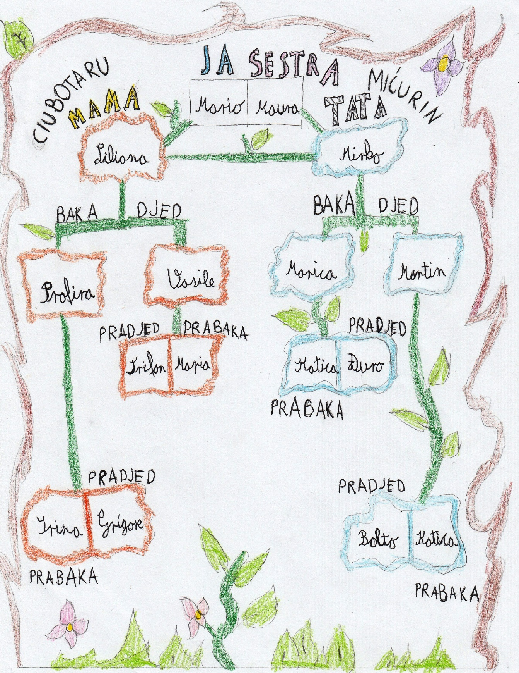

Nadam se da ću, u svom životu, više puta posjetiti Moldaviju, ali je ipak nikad ne bih htio zamijeniti svojim rodnim Virjem.

IME I PREZIME UČENIKA: Mario Mićurin
Razred: 5. b
MENTORICA: Katarina Franjo, prof., učiteljica mentorica
ŠKOLA: OŠ prof. Franje Viktora Šignjara, Virje
ADRESA: Ivana Gundulića 5 a
Mjesto: Virje
PTT: 48326
TELEFON: 048 897-060 Telefaks: 048 897-730
ŽUPANIJA: Koprivničko-križevačka županija
MOBITEL MENTORA: 098 940 21 33
EMAIL: skola@os-fvsignjara-virje.skole.hr, katarina.franjo@skole.hr

RUŽMARIN, GRANČICA S VJENČANJA
Bio je to zamoran dan. Puhala je južina, taj zaneseni povjetarac popraćen kapljicama morske
rose. Vrijeme koje podsjeća samo na jedno - ružmarin. Kroz prozor bakine kuće promatrala
sam njen primorski vrt i pustila da mi misli lelujaju tim mokrim zrakom. Baka je čistila prašinu
sa starih uspomena i albuma. Poskočila sam k njoj da mi uz slike požutjele od starosti ispriča
koju priču iz mladosti. Dala mi je u ruke staru kutijicu. U njoj su bile pobacane izlizane slike,
stara pisma i markice, a sve je obilježio neki poznati opojni miris.
Gledala sam moju baku kao dijete i osmjehivala se na njene portrete. Od crno- bijelih fotografija
njenog rođenja i najranijeg djetinjstva, došla sam do fotografija s vjenčanja. Dvije slike bile su
zalijepljene, nešto između držalo ih je priljubljene. Polako sam ih odvojila da ne potrgam njene
uspomene i imala samo što naći. Kvalitetno isprešana i još uvijek aromatičnog mirisa stajala
je grančica ružmarina - ona s njenog vjenčanja. Kada sam odvojila dvije fotografije, ispalo je
neko pismo. Djedovo pismo, ali prije nego je postao moj djed. Naravno da sam bila znatiželjna
i željela sam više saznati o slici koju držim u ruci kao i grančici ružmarina.
Ja: Bako, bila si divna!
Baka: Draga moja, ali još bitnije jest da sam se tako i osjećala.
Ja: Ispričaj mi kako su izgledali tvoji svatovi!
Baka: Bilo je to pravo ondašnje vjenčanje. Glavni motiv bio je ružmarin. Svaki muški uzvanik
je bio okićen grančicom te mirišljave biljke, a moja je kosa, spletena u pletenice i ovijena
oko glave, odisala je tim opojnim mirisom.
Ja: Kako je izgledala tvoja baka?
Baka: Ona je bila odjevena u crno.
Ja : U crno?!
Baka: Da.
Ja: Zašto bi se gosti za tako lijepi i veseo događaj odjevali u crno?
Baka: Nisu svi gosti došli tako odjeveni. Samo je moja baka održavala taj običaj iz svoje
mladosti; kada bi se održavali svatovi, crnom odjećom pokazivala se tuga za odlazak i
osamostavljivanje svoje djece, ali istovremeno i poštovanje svečanog trenutka.
Ja: A ostali?
Baka: Djevojke su bile odjevene u radosne nošnje, kao i udane žene, a boje koje vidiš na
suknji kazuju jesu li udane ili neudane. Crveni, plavi i zeleni rub govori da su djevojke
neudane. I djeca su tradicionalno bila odjevena u naše nošnje, a svaka djevojčica je nosila
buketić ružmarina, bez kojeg nije bilo niti jednog vjenčanja. I danas se nastavlja taj običaj. I
to ne samo ovdje u Primorju, već i u unutrašnjosti Hrvatske.
Baka: I tvojoj majci sam voljela laštiti posteljicu tim divnim mirisom. Uz njega je uvijek noću
mirno spavala.
Gledala sam dalje izblijedjele fotografije.
Ja: Baš je predivna ova djevojčica u šarenom haljetku!
Baka: To je tvoja majka. Sama sam joj sašila tu nošnju i ... A baš joj je lijepo pristajala!
Ja: Žao mi je što i ja nisam mogla biti kraj tebe u takvoj nošnjici.
Baka: Idemo do škrinje u mojoj spavaćoj sobi.
Baka je iz škrinje izvadila zamotano platno. Kad ga je odmotala, bio je to haljetak sa slike.
Bijela bluza ukrašena čipkom, smeđa suknja i mali prsluk u istoj boji. Cvijetna marama i bijeli
rubac – facol bili su također pomno složeni.
Baka mi je splela dugu kosu u pletenice na vrh glave te mi je pomogla odjenuti nošnju.
Baka: Eto golubice! Sad si mi prava!
Ja: Ne smijem zaboraviti i tvog mirisnog prijatelja!
Uzela sam isprešanu grančicu ružmarina i zataknula si ju u pletenicu iza uha.
Baka me uzela za ruku i odvela u dvorište ispred kuće da me fotografira.
Idući put kada sam stigla baki u posjet ugledala sam cijeli zid lijepo ukrašen starim
fotografijama među kojima je bila i ona najnovija - mene u maminoj djevojačkoj nošnji s
ružmarinom u kosi.
A za buketiće u ruci ili muškom reveru, morat ću još pričekati puno godina, ali već sada
znam – i moje vjenčanje bit će obavijeno mirisom ružmarina – običaje valja nastaviti, zar ne?
STELLA ŠABANOVIĆ
7. r.
Mihovila Čeperić-Biljan, mentorica
OŠ Vežica
Kvaternikova 49, 51000 Rijeka
051 453 868
051/ 455-680
Službena e-mail adresa škole: iskola@os-vezica-ri.skole.hr

